Технологическая карта урока
Учебный предмет | Технология
Класс | 4
Тип урока | Урок комплексного применения знаний
Технологии построения урока | • проблемно-диалогического обучения,  • деятельностного метода обучения,  • развития критического мышления,  • самостоятельной оценочной деятельности,  • информационно-коммуникационные,  • здоровье-сберегающие.
Формы организации работы на уроке | Фронтальная, индивидуальная, парная
Тема урока | Работа с бумагой и картоном. Аппликация. Открытка к празднику 8 марта
Цель урока | Научить изготавливать открытку к 8 марта. Выполнять учебное задание, используя инструкционную карту
Задачи урока | - познакомить детей, что такое открытка;  - продолжить работу по технологическим картам;  - способствовать самостоятельному добыванию знаний и применению их в практической деятельности;  - совершенствовать мышление и речь учащихся;  - развивать внимание, творчество и фантазию;  - развивать коммуникативные навыки;  - воспитывать чувство аккуратности во время выполнения работы;  - воспитывать культуру поведения при фронтальной работе, индивидуальной работе, работе в парах
Основные термины, понятия | Открытка. Аппликация. Разметка, материалы, инструменты, технологическая карта
Предметные результаты | знать виды изучаемых материалов их свойства;  под контролем учителя проводить анализ образца (задания), уметь самостоятельно выполнять разметку с помощью шаблона, линейки, циркуля;  планировать и контролировать выполняемую практическую работу;  Выполнять учебное задание, используя инструкционную карту
Учитель | Молчанова Елена Владимировна

Технологическая карта урока
Этап | Деятельность учителя | Деятельность учащихся | УУД
1.Организационный момент. | Добрый день!  Вот звенит для нас звонок – начинается урок.  Ровно встали, подтянулись и друг и другу улыбнулись.  - Прочитайте и подумайте, что означают эти слова?  Девиз записан на доске  «Ум и сердце в работу вложи, каждой минутой своей дорожи»;  - Подумайте, какие личностные качества необходимы вам для успешной работы на уроке; | Подготовка к работе.  Читают, высказывают свое мнение.  Называют:  Активность Внимательность  Доброжелательность  Честность | Коммуникативные:  - вступать в диалог  Регулятивные:  - аргументировать свою точку зрения  Личностные УУД:  - с уважением относиться к трудовой деятельности человека
2. Актуализация знаний. | Выявляет уровень знаний. Определяет типичные ошибки.  Цель: повторение изученного материала.  Тест  - Плотная бумага  - Способ соединения деталей из бумаги с помощью клея.  - Приспособление для разметки деталей  - Основной размер для построения окружности.  - Чертёжный инструмент для построения окружности  - Инструмент для вырезания из бумаги  - Лист с описанием последовательности выполнения работы | Выполняют задания теста.  Осуществляют самопроверку по образцу  Дают самооценку по алгоритму | Познавательные УУД (общеучебные):  - осознавать то, что уже усвоено, что ещё подлежит освоению, а так же качество и уровень усвоения  Регулятивные УУД:  - выполнять самооценку учебного задания  - Коммуникативные УУД:  - создавать устные высказывание
3. Постановка учебной задачи. | - Наступила и весна. И мы с нетерпением ожидаем первый весенний праздник.  - Какой?  - И в очередной раз перед нами встает вопрос, что подарить маме, бабушке, сестре.  - На прошлом уроке мы с вами определились, что хорошим подарком может быть открытка, выполненная своими руками.  - Почему?  - Давайте сформулируем тему нашего урока.  Какую цель поставим перед собой? | Формулируют (уточняют) тему урока, определяют цель работы.  Когда мастерим сами вкладываем тепло своей души.  - Открытка к 8 марта  - Изготовить открытку к 8 марта | Познавательные УУД:  - формулировать проблему и решать её  Коммуникативные УУД:  - вступать в диалог  Регулятивные УУД:  - аргументировать свою точку зрения
Организация познавательной деятельности
4.  Построение проекта для реализации поставленной цели | - Давайте вспомним, как мы строим свою работу на уроках технологии. В этом вам поможет карточка с вопросами.  Анализ образца  Карточка с вопросами  - Какое изделие я буду делать?  - Для чего я буду выполнять данное изделие?  - Какие материалы и инструменты понадобятся мне для работы?  - Как я буду выполнять? Какими способами?  - Что сделаю сначала, что потом? (составлю план работы или ознакомлюсь с готовым, чтобы определить последовательность операций).  - Что я умею делать? Чему должен научиться? (Сделать вывод) | Рассматривают и анализируют образец открытки  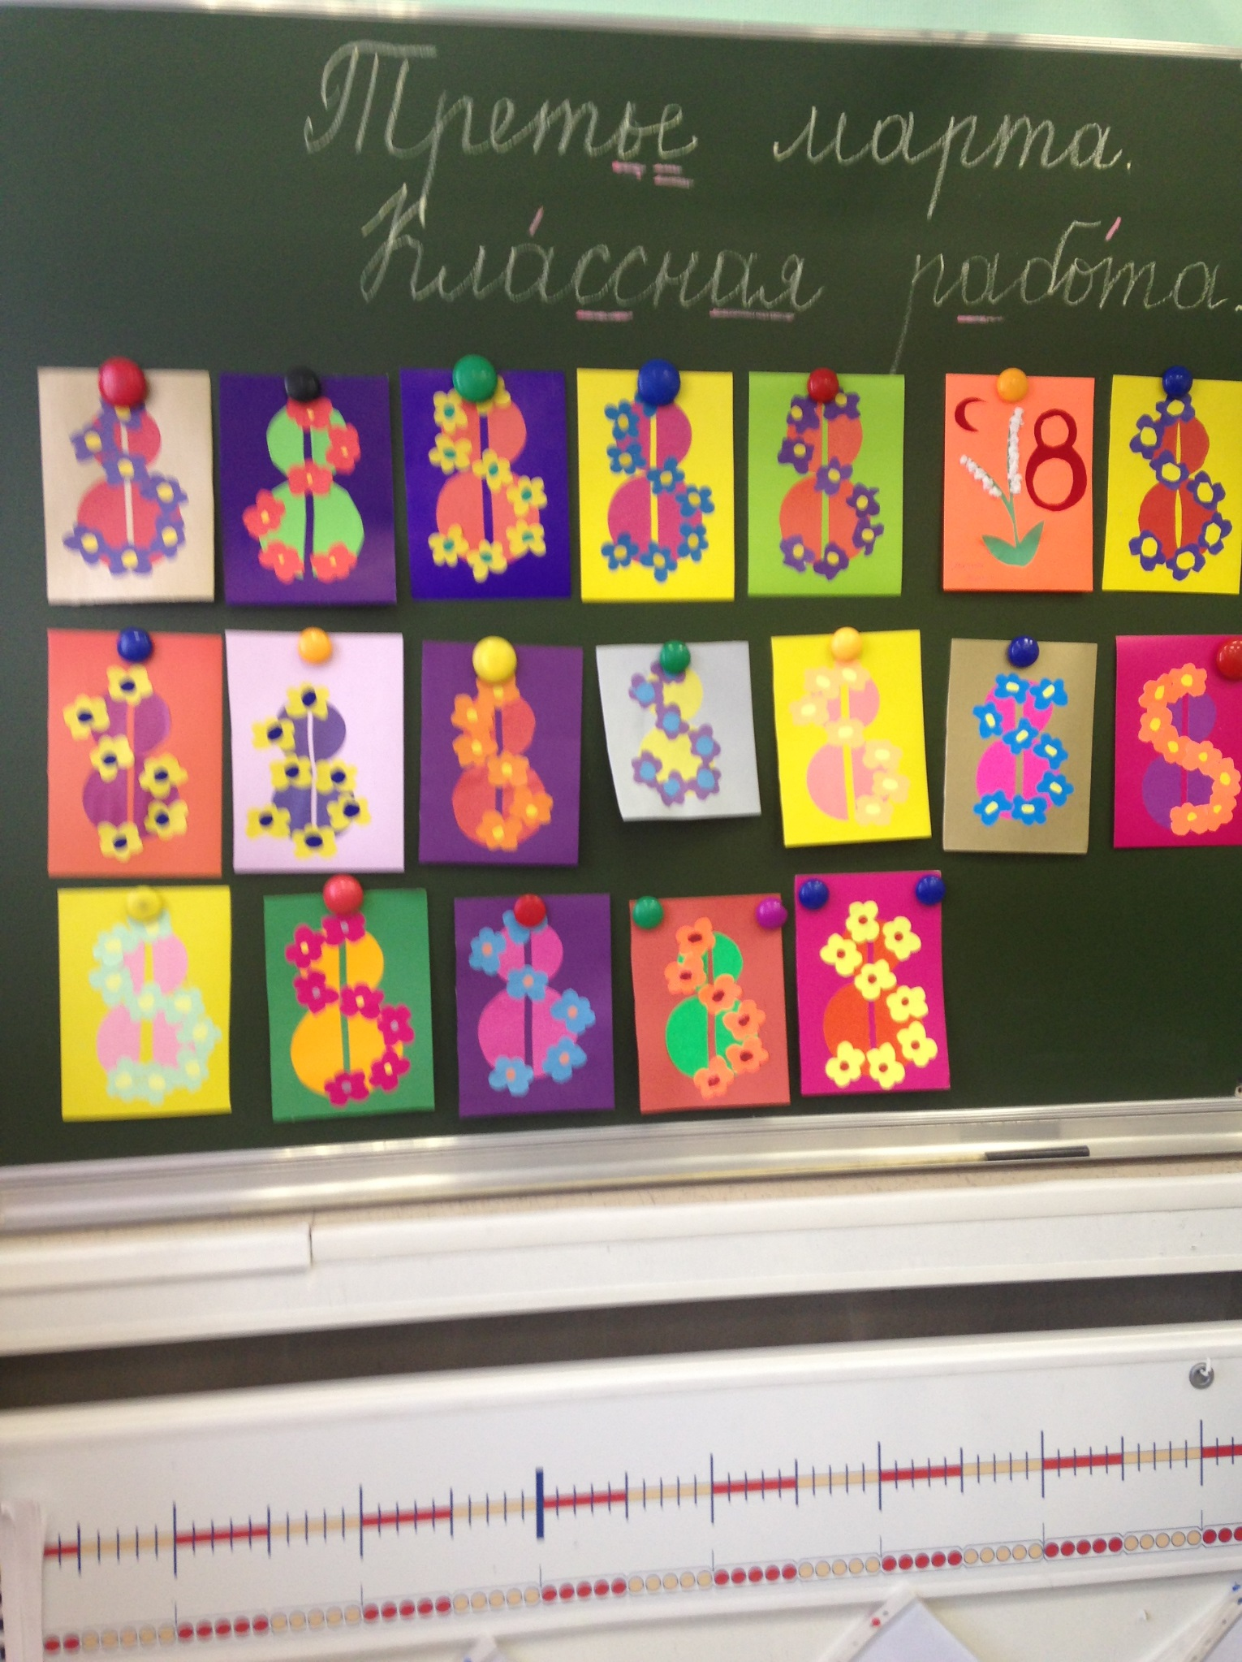  Отвечают на вопросы. Работа в парах | Познавательные УУД (логические):  - анализировать предстоящие действия  Регулятивные УУД:  - анализировать ход и способ действий  - выполнять учебное действие, используя план Личностные УУД:  - проявлять интерес к созданию декоративных изделий из бумаги  - с уважением относиться к творческой деятельности человека  - Коммуникативные УУД:  - вступать в диалог  - строить понятные для партнёра высказывания в рамках учебного диалога, используя термины
5.  Первичное закрепление. | – Давайте составим алгоритм выполнения сборки нашей аппликации.  1. Выбрать цвет картона для фона открытки, разрезать лист напополам  2. Изготовить детали «восьмёрки» с помощью циркуля.  - начертить 2 окружности радиусами 40 мм и 30 мм;  - сложить круги пополам и разрезать на две половины.  3. Выложить детали «восьмёрки» на картон способом «раздвижения» и приклеить.  4. Вырезать из цветной бумаги цветочки, выполнив разметку по шаблону.  5. Расположить цветочки по краю «восьмёрки», приклеить.  6. Вырезать из цветной бумаги серединки цветочков.  - Отрезать от листа цветной бумаги полоску шириной 15 мм.  - Сложить полоску «гармошкой» и плавно срезать уголки, чтобы получились кружки  7. Приклеить серединки на цветочки.  8. Написать поздравление. | Составляют план достижения цели и определяют средства  Решают типовые задания с проговариванием алгоритма вслух | Познавательные УУД (логические):  - анализировать предстоящие действия  Регулятивные УУД:  - выполнять учебное действие, используя план  Личностные УУД:  - проявлять интерес к технике изготовления изделий «аппликация»  - Коммуникативные УУД:  - вступать в диалог  - создавать устные высказывания
6.  Самостоятельная работа с самопроверкой по эталону. | Давайте проверим готовность к работе и вспомним правила работы с ножницами и клеем.  Практическая работа «Изготовление открытки»  Текущий инструктаж проводится по технологической карте.  Проверяет готовность обучающихся к работе  Первый обход: проводит контроль за соблюдением правил безопасности труда; за организацией рабочего места;  Второй обход: проводит контроль за соблюдением последовательности выполнения работы и отдельных технологических операций;  Третий обход: проводит контроль за выполнением правильных приемов работы с инструментами и приспособлениями; за трудовой дисциплиной. | Проверяют готовность к работе.  Называют правила работы с ножницами и клеем.  Самостоятельно работают.  Применяют на практике алгоритм деятельности на основе инструкционной карты. Рационально используют материалы.  Осуществляют самопроверку, пошагово сравнивая с эталоном. | Познавательные УУД (логические):  - анализировать предстоящие действия  Регулятивные УУД:  - выполнять учебное действие, используя план  Личностные УУД:  - проявлять интерес к технике изготовления изделий «аппликация»
7.  Выставка работ. Самооценка.  8.  Рефлексия деятельности  9.  Итог | - Заполните, пожалуйста, лист «Мои достижения»  (самооценка)  - Какая цель стояла перед нами?  - Для чего это необходимо?  - Каков главный результат?  - Что нового узнали, чему научились?  - Какие возникли вопросы в ходе работы?  - Удалось ли достичь поставленной цели?  ● я понял, как изготовить открытку к празднику 8 марта, смогу научить другого  ● я понял, как выполнить открытку к празднику 8 марта, но другу пока объяснить не могу  ● я не могу изготовить открытку самостоятельно, мне нужна помощь  Урок полезен, все понятно.  Лишь кое-что чуть-чуть неясно.  Еще придется потрудиться.  Да, трудно все-таки учиться! | Заполняют лист «Мои достижения»  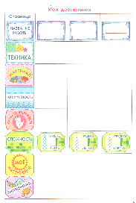  Прикрепляют магниты на доску в соответствие с результатом достижения цели | Личностные УУД:  - проявлять осознание успешности  Регулятивные УУД:  - соотносить поставленную цель и полученный результат деятельности  - оценивать результат собственной деятельности  Коммуникативные УУД:  - адекватно использовать речевые средства для представления результата  Познавательные УУД (общеучебные):  - рассказывать о технике «аппликация»  Личностные УУД:  - делать нравственный выбор и давать нравственную оценку
Карточка с вопросами
- Какое изделие я буду делать?
- Для чего я буду выполнять данное изделие?
- Какие материалы и инструменты понадобятся мне для работы?
- Как я буду выполнять? Какими способами?
- Что сделаю сначала, что потом? (последовательность операций).
- Что я умею делать? Чему должен научиться? (Сделать вывод)

Инструкционная карта
изготовления аппликации «Открытка к 8 марта».
Операция | Наименование операции | Материалы и инструменты
1 | Перед началом работы проверить готовность к работе | Картон, цветная бумага, ножницы, клей, простой карандаш, циркуль, салфетка
2 | Выбрать цвет картона для основы открытки. Сложить лист картона пополам и разрезать по линии сгиба. | Цветной картон, ножницы
3 | Изготовить детали «восьмёрки». Начертить 2 круга радиусами 30 мм и 40 мм, вырезать. | Цветная бумага, циркуль
4 | Сложить круги пополам и разрезать по линии сгиба. Выложить детали «восьмёрки» на картон способом «раздвижения» и приклеить. | Картон, детали «восьмёрки», клей.
5 | Вырезать цветочки, выполнив разметку с помощью шаблона. | Цветная бумага, шаблон, карандаш, ножницы
4 | Выложить цветочки на «восьмёрку» и приклеить | Цветочки, открытка, клей.
5 | Изготовить серединки для цветочков. Отрезать полоску шириной 15 мм, сложить «гармошкой» и плавно срезать уголки, чтобы получились кружки | Цветная бумага, ножницы
6 | Приклеить серединки к цветкам. | Серединки, открытка, клей
7 | Написать поздравление. | Цветные ручки, карандаши или фломастеры

